ТЕМА: Животные и растения Кубани.
Краткая аннотация: занятие в студии «Светлячок» на тему: Животные и растения Кубани с использованием дистанционных образовательных технологий, включает:
- повторение ранее изученного материала;
- изучение нового материала;
- физкультминутка.
- итог.
Форма занятия: занятие с использованием дистанционных образовательных технологий.
Необходимое оборудование и материалы для дистанционного занятия: телефон, планшет с выходом в Интернет и программой Whatsap,
Время занятия:20 минут.
Цели:
Образовательная: познакомить детей с животными и растениями Кубани.
Развивающая: развивать интеллектуальную сферу, самостоятельность, познавательную активность учащегося.
Воспитательная: учиться способности к самоорганизации с целью постановки и решения учебных задач.

Организационные материалы:
- Повторение ранее изученного материала (5 мин.)
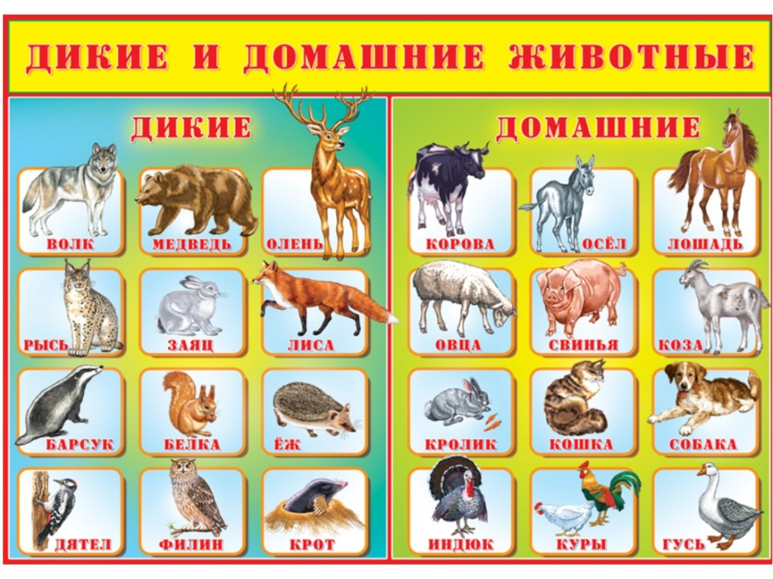
- Внимательно рассмотри плакат.

- Назовите знакомых вам животных?

- Назови диких и домашних животных.

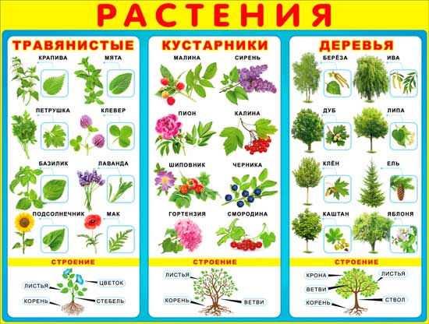
- Внимательно рассмотрите плакат.
- Назовите 3 группы растений.
- Назовите знакомые вам растения, изображенные на плакате.

Физминутка «Зайка» (3 мин.)
https://youtu.be/AV5BgGp-QpA
Изучение нового материала (11 мин)
- Познавательное видео о животных, обитающих в Краснодарском крае.
https://youtu.be/7z2lWuT284w
- Познавательное видео о лекарственных растениях, произрастающих на территории нашего Краснодарского края
https://youtu.be/xmjkVrgwf-w
Подведение итогов занятия (1 мин.)
Попробуй оценить свою работу на занятии.
– Что у тебя получалось сегодня лучше всего?
– В чём испытал затруднения?
Фото и видео- отчет о выполненных заданиях в Whatsap.

